BLK510A-S1-38X38-IM-V1_03 接口说明

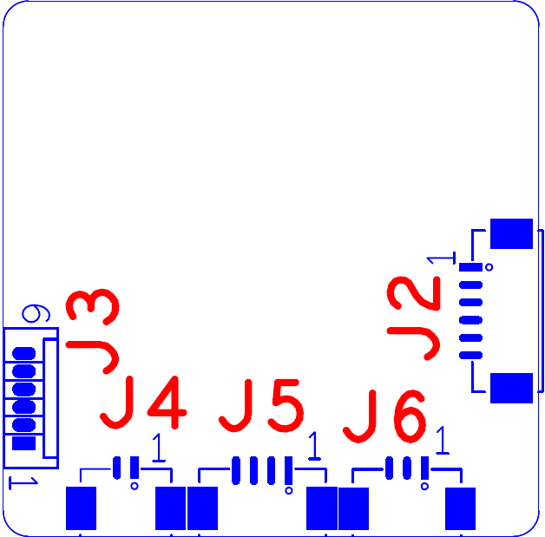

丝印编号 | 针脚编号 | 针脚定义 | 功能
J1 | 1~24 |  | 连接金手指
J4 | 1 | IRCUT_A | IRCUT驱动输出
J4 | 2 | IRCUT_B | IRCUT驱动输出
J2 | 1 | RX- | 网络接收信号
J2 | 2 | RX+ | 网络接收信号
J2 | 3 | LED3 | 网络灯
J2 | 4 | TX- | 网络发送信号
J2 | 5 | TX+ | 网络发送信号
J2 | 6 | LED0 | 网络灯
J3 | 1 | 悬空 | 可接3.3V电源
J3 | 2 | GND | 地
J3 | 3 | UART_TXD | 串口发
J3 | 4 | UART__RXD | 串口收
J3 | 5 | SWICH_KEY | 调试开关
J3 | 6 | EXT_RSTN | 外部复位
J5 | 1 | 悬空
J5 | 2 | 悬空
J5 | 3 | GND | 地
J5 | 4 | 12V | 12V输入
J6 | 1 | 红外输入端 | 红外输入端
J6 | 2 | GND | GND
J6 | 3 | 悬空

